RANDX-Cサービス利用申込書（兼承諾書）
申込日：（西暦） 年 月 日

※利用申込書は必ず実際に使用されるユーザー様により太枠内をご記入ください

1.申込者情報
フリガナ
企業名
住所
部署名 |  | 役職名
お名前 | ㊞ | 会社TEL
E-mail |  | 携帯TEL

2.ご利用情報（下記、ＡまたはＢの何れかをご記入ください）
Ａ）みつわ製品にご利用いただく場合
機器No |  | 機器名称
製造No. |  | 型式
仕様流量 |  | 仕様全揚程
回転速度 |  | モーター容量
①機器No.と機器名称は、お客様の管理情報がある場合にご記入ください
②製造No.と型式は必ずご記入ください。（ご記入の無い場合はサービスご利用いただけません）
③その他の項目は銘板情報をご記入ください。（②の情報が有ればメーカーにて記入可能です）
④新規ご用命のポンプにご利用いただく場合は、その旨ご連絡ください。
製造No.をメーカーよりご連絡差し上げます。

Ｂ）みつわ製品以外にご利用いただく場合
機器No |  | 機器名称
製造No. |  | 型式
用途
※可能な範囲で構いませんのでご記入をお願いします。

3.申込サービスプラン
✓
☐
☐
☐
☐
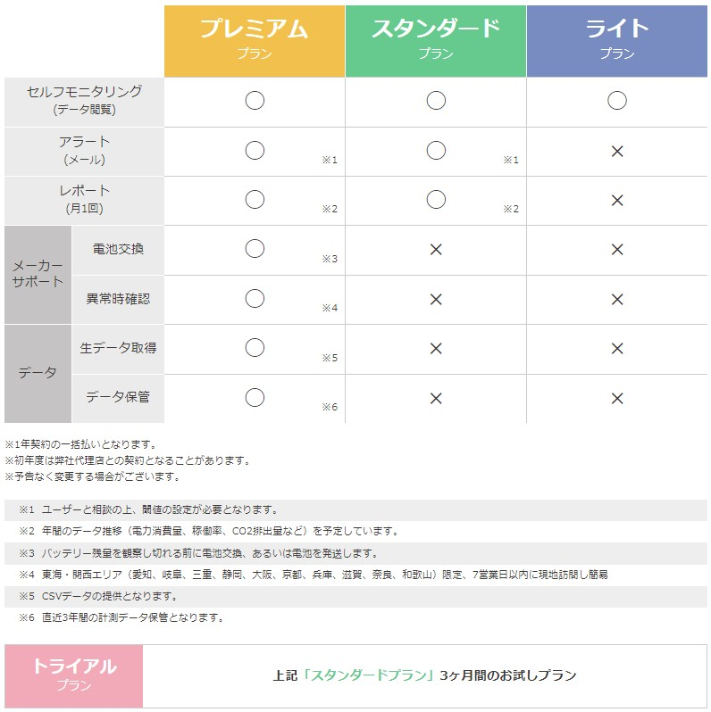
※ご希望のプランに☑を入れてください

※みつわ製品以外にご利用いただく場合は、
トライアル、ライト、スタンダードプランがご利用対象プランとなります。

4.サービス提供期間
申込者記入欄
開始希望月 （西暦） 年 月 ←ご希望のある場合はご記入ください

※サービス提供期間は1年間です。
継続してご利用される場合は、改めてお申込みが必要となります。
※サービス提供は1日からのスタートです。
毎月15日までに受付したお申込みに対して、翌月からのスタートを基本とします。
※サービスご提供開始時は、RANDX BASEの動作確認＆LPWA通信確認が必要です。
実際のご利用開始まで最大2Weekお待ちいただく場合がありますのでご理解願います。
（特にご利用初年度、2年目以降継続時には短縮化されます）
※アラートサービス対象プランにつきましては、閾値の設定が必要となりますので、
ご利用の際は当社営業担当にご相談願います。

メーカー記入欄
申込受付日 | （西暦） 年 月 日
承諾書返信日 | （西暦） 年 月 日
契約開始予定日 | （西暦） 年 月 日
RANDX BASE 出荷予定日 | （西暦） 年 月 日
ご利用終了予定日 | （西暦） 年 月 日

5.利用規約
RANDXサービスのご利用には、必ず「RANDX利用規約」をご確認ください。
この申込みが行われた時点で、当社はお客様が申込書記載の条件および利用規約に同意して
いるものとみなします。
利用規約に関しては、下記URLよりご確認ください。
https://mitsuwapump.jp/contact/downloads/randxdocs/

6.特別条項（例外規定）
メーカー記入欄

【お問合せ先】
株式会社みつわポンプ製作所
TEL：0594-76-1100
E-mail：info@mitsuwapump.jp

